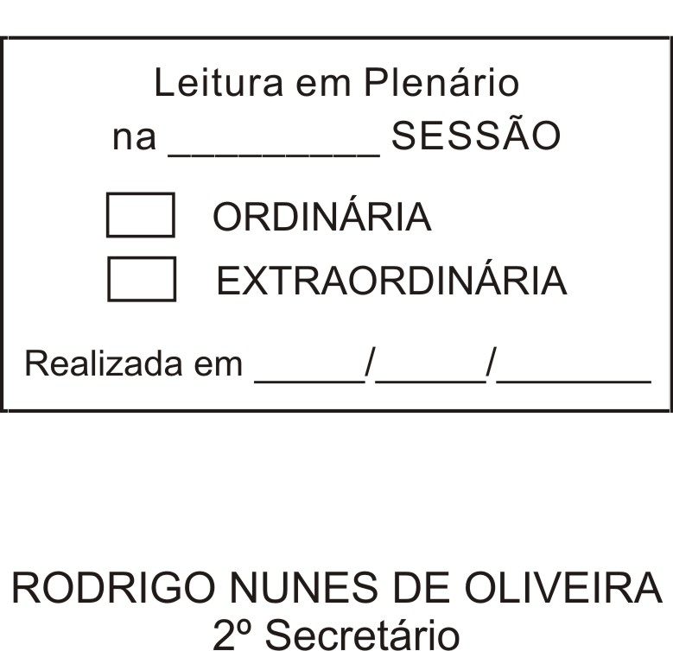
MOÇÃO Nº 397/2012

De Pesar pelo falecimento da estimada Senhora Adolfina Rodrigues do Amaral.

Excelentíssimo Senhor Presidente,

Faleceu em 12 de novembro de 2012, aos 94 anos de idade, a estimada Senhora ADOLFINA RODRIGUES DO AMARAL.

Sabemos ser incomensurável a dor de seus familiares e inúmeros amigos, mas entendemos que a solidariedade humana é um dos poucos meios de amenizar esse difícil momento.

Posto isto, o Vereador ANTONIO MARCOS CARVALHO DE BRITO, solidariza-se com a família e REQUER ao Egrégio Plenário para que faça constar na Ata da presente Sessão, Moção de Pesar pelo falecimento da Senhora ADOLFINA RODRIGUES DO AMARAL.

Que da presente seja dada ciência à família enlutada.

Sala das Sessões “Dr. Júlio Arantes de Freitas”, 13 de novembro de 2012.

ANTONIO MARCOS CARVALHO DE BRITO
(CHULA)
Vereador

PROTOCOLO Nº CETSR 13/11/2012 - 14:18:11 06605/2012

